Комунальний заклад освіти

« Середня загальноосвітня школа №84»
Дніпровської міської ради

Квест на тему :

«Зимуючі птахи»

(для учнів 6-7 класів)

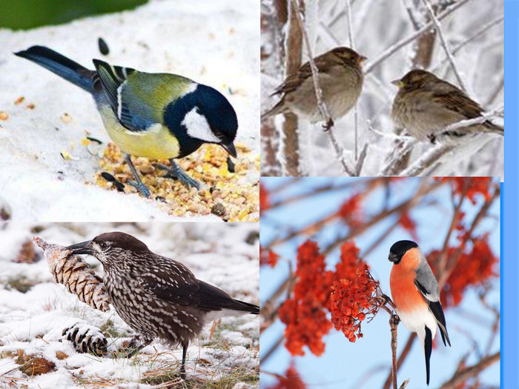

Підготувала

Керівник творчого об'єднання учнів:

Губа Л.

м. Дніпро- 2022
Мета: розширити і узагальнити знання учнів про різноманітність зимуючих птахів нашого краю, поглибити знання про пристосування птахів до зимових умов, труднощі,які виникають в холодний період.
Розвивати уміння аналізувати, порівнювати, робити висновки,екологічне мислення, пізнавальний інтерес.
Виховувати турботливе ставлення до птахів, бажання прийти на допомогу.
Обладнання: презентація «Зимуючі птахи нашого краю», роздатковий матеріал, малюнки зимуючих птахів, вислови вчених про охорону природи.

Хід квесту.
І. Вступне слово.
Ведучий 1: Вітер січе в обличчя. Намело снігу. Нам тепло в оселях, затишно. А як почувають себе пернаті друзі, що зимують у нас? Важкувато їм, бідним, вижити у скрутні зимові місяці. І сьогодні ми зібралися для того, щоб більше дізнатися про зимуючих птахів тому, що велику користь приносять вони, знищують комах, гризунів.
Ведучий 2. Чи задумувалися ви – як братам нашим меншим взимку живеться? За своїми повсякденними клопотами люди навіть не помічають труднощів, з якими стикаються в зимову пору пернаті друзі. Так, багато з них відлетіли в теплі краї і ми з нетерпінням чекаємо їх повернення, бажаючи знову почути дзвінкий спів. Адже зі пташиним співом приходить весна. Та як бути тим птахам, які залишаються поряд з нами взимку?
Вчитель:
Отже, розпочинаємо наш квест. Тема сьогоднішнього квесту «Зимуючі птахи». Змагатимуться дві команди «Синички» (дівчата) і «Снігурі» (хлопці), а їхні знання оцінюватиме журі у складі…(представлення членів журі).
Тому зараз вам необхідно об'єднатися у команди, обрати капітанів та отримати маршрутні листи.
Завдання команди: за виданим маршрутним листом, пройти всі
запропоновані станції. На кожній станції учасники отримують завдання. Всі бали виставляються в маршрутний листок. Підрахунок балів проводять члени журі. Команди повинні відвідувати станції чітко до маршрутного листа.

ІІ. Робота по станціях.
І станція: «Знайомство з командами» назва команди, девіз(5балів)
1-а команда.
Капітан. Наша команда називається « Синички».
Наш девіз:
Ми розумнії синички,
Дуже гарнії сестрички!
Снігурі! Мерщій тікати!
Йдуть синички перемагати!
2-а команда.
Капітан. Наша команда називається «Снігурі».
Наш девіз:
Ми снігурі – молодці,
Природу залюбки вивчаємо.
Перемогу в боротьбі.
Здобути бажаємо.

(Відбувається представлення команд (назва та девіз). Учасники отримують маршрутні листи та знайомляться з правилами гри.)

2. Станція « Загадкова».
Ведучий. Де тільки ми не зустрічаємо птахів? У лісі і в полі, в горах і по берегах річок, в парку і на рідному подвір’ї. Ми так звикли до них, що часом нам починає здаватися, ніби добре ми їх знаємо. А чи справді це так? Зараз ми спробуємо це перевірити (учасники повинні відгадати птаха, про якого йдеться мова в загадці).

1.Маленький хлопчик у сірій свитинці  По дворах стрибає, крихти збирає. | 5.Стрекотуха білобока  Звуть усі її …
2.Крізь зимові заметілі  Пташенята прилетіли.  В них червоні гарні груди –  Ніби яблука усюди  Хтось розвісив у дворі.  Звуться пташки… | 6.Вони бувають сизі, білі,  Воркують, в парку проживають.  Вважають їх птахами миру,  На щастя в небо випускають.  І линуть в сині голубій  Птахи чудові — ...
3.Цілий день працюю в гаї,  Діловито дзьобом б’ю,  Я не цвяхи забиваю,  Я комашок дістаю. | 7.Дзоб міцний і гарні крила,  Чорний хвіст, жилетка сіра,  Чи присяде, чи летить, -  «Кар, кар, кар!» - усе кричить.
4.Жовтогруді щебетушки,
Мають чорні капелюшки,
Сірі лапки, білі щічки,
Називаються …

3. Станція «Пташиний пазл»
Завдання: зібрати пазл із зображенням птаха, назвати його.
4. Станція «Відгадай прикмету»
Ведучий. Як спостерігати за птахами в природі? «А навіщо за ними
спостерігати?» – можливо, спитає дехто з вас. Відповідаємо, щоб знати їх не тільки з книжок, а, зустрівши, пізнавати, як добрих знайомих, розуміти їхню поведінку, правильно ставитися до них. Спостерігати за птахами корисно і тому що птахи справжні синоптики.
Завдання: продовж прикмети погоди.

1. Синиця зранку починає пищати … (чекай морозу)
2. Галки на вечір збираються в зграї … (на ясну погоду)
3. Галки і ворони голосно кричать … (на холод)
4. Голуби воркочуть … (буде тепло)
5. Горобці взимку голосно цвірінькають … (до відлиги)
6. Ворони сидять на нижніх гілках дерев … (на вітер)
7. Синиці ховаються під дах … (на хуртовину)

Прикмети погоди.
1. Снігурі туляться до оселі – холод, снігопад.
2. Ворони кружляють у повітрі – снігопад, сідають на землю – відлига, на будинки і верхівки дерев – мороз ,на нижні гілки – вітер.
3. Птахи сідають – до погоди, на дахи – до негоди.
4. Сова кричить – холод навіває.
5. Горобці поховалися – на мороз.
6. Ластівка низько летить – дощ ,високо – сонце.
7. Горобці купаються у пилюці – дощ, у воді – жарко.

5. Станція «Пташине меню» . Вправа « Сортувальник».
Ведучий. Підгодовування сприяє виживанню птахів в несприятливу пору року. Адже багато їх гине саме в суворі зими від нестачі корму. Взимку птахам важко знайти їжу і в той же час, вони витрачають багато енергії, щоб при морозах підтримувати температуру власного тіла на рівні 40^{о} . Синичка, наприклад, всього за одну ніч при температурі – 10^{о} втрачає 10% свої ваги. Але підгодовувати птахів потрібно вміючи.
Завдання: поєднати малюнки різних видів птахів з продуктами для зимової підгодівлею.
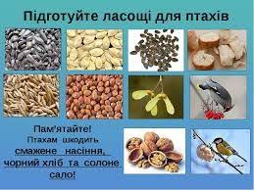

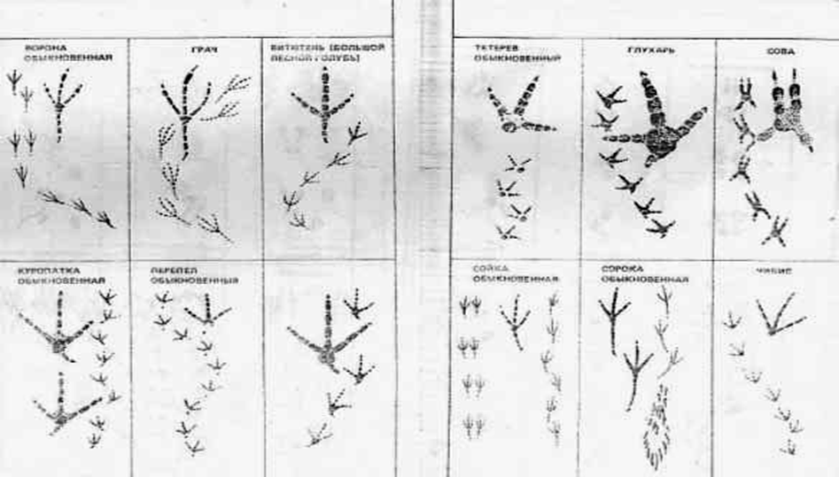

Конкурс капітанів .

1.Чому синицю так називають? ( Співає синь-синь)
2.Чому снігур так називається? (Прилітає з першим снігом)
3.Який птах до зими біліє? (Біла куріпка)
4.Які птахи ночують, зариваючись в сніг? (Тетеруки і рябчики)
5.В яких птахів самці червоні, а самки зелені? (Шишкарі)
6.У якого птаха співають і самці і самки? (Снігурі)
7.Яку користь приносить дятел?

1.Яку користь приносять синиці?
2.Який птах носить назву танцю? (Чечітка)
4.Що птахам страшніше: голод чи холод? (Голод)
5.В якого птаха міцний хвіст, що він ним підтримує тіло на дереві?(Дятел)
6.Чим корисний горобець? У якому місці і за що йому поставлено пам’ятник? (У Бостоні, за знищення комах)
7.Які ви знаєте види дятлів? (Чорний, зелений, строкатий)

6. Станція «Годівничка»
Ведучий.
Завдання для першої команди: які основні правила з виготовлення годівнички для птахів.
- годівничку можна зробити з пластикової пляшки, але, звісно, щоб пташці
було зручно їсти, потрібно зробити зручний вхід;
- можна зробити з дерева, потрібно продумати модель годівнички, чи буде
відкритого, чи закритого типу;
- чи буде вона якогось кольору, якими цвяхами буде зроблена.
Завдання для 2 команди. Правила розташування годівнички:
- не низько від землі,щоб кіт чи будь-яка інша тварина не збила,чи не достала корм;
-у відкритому місці, де добре буде видно її;
- добре закріпити на гілках, щоб вітер не розгойдував, чи не зірвав.
Додаткове завдання .Догляд за годівничкою:
- регулярно насипати новий корм;
- перевіряти годівничку в якому вона стані;
- змітати сніг і лушпиння.
Не забуваймо, що кожна пташина, яка благополучно перезимувала, буде найвірнішим помічником у охороні лісів, полів, городів та садів від шкідливих комах.

7. Станція « Доповни прислів'я»
Завдання: учасники по черзі витягують із «гнізда» картки із завданням
продовжити прислів’я.

1.ДРУЖНІ СОРОКИ І … ОРЛА ЗАКЛЮЮТЬ.
2.ВОРОНА ХОЧ МАЛА, А … РОТ ВЕЛИКИЙ.
3.КУДИ ВОРОНІ НЕ ЛІТАТИ, ТО ТРЕБА … КРИЛАМИ МАХАТИ.
4.ГОРОБЕЦЬ-МОЛОДЕЦЬ, А … ЛАСТІВКА — КРАЩЕ.
5.ГОРОБЕЦЬ МАЛЕНЬКИЙ, А … СЕРДЕНЬКО МАЄ. 69.ХТО Б ДЯТЛА ЗНАВ, ЯКБИ … НЕ ЙОГО НІС.

1 Синиця – горобцю……… сестриця.
2 Лякана ворона і куща …. боїться.
3 Живе, як горобець під…… стріхою.
4.Слово не горобець ,а вилетить ……не спіймаєш.
5. Сорока на хвості ……………….принесла.
6. Де багато птиць, там нема …….гусениць.
7. Птаха пізнають у польоті, а людину у роботі.
8. Краще синиця у руках, а ніж журавель у небі.

ІІІ. Підведення підсумків. Нагородження учасників.
Вчитель.- Всіх нас, людей, хвилює питання: «А що ж далі? Яке майбутнє чекає птахів?».
Кожен повинен усвідомити, що птахи наші справжні друзі і помічники, і
відповідно ставитися до них.
- Хочеться сподіватися, що учні нашої школи зроблять дуже багато для того, щоб людина жила в гармонії з природою. Адже якщо людина розуміє природу і любить її, то природа відповість тим самим, і тому запрошуємо всіх присутніх розвісити наші годівниці на шкільному подвір’ї. (Всі учасники отримують пам’ятку «Допоможемо зимуючим птахам»).

